Département mathématique Informatique

Architectures distribuées et Middlewares

C

|  |  |  |
| --- | --- | --- |
|  | **ECOLE NORMALE SUPERIEURE**  **DE L’ENSEIGNEMENT TECHNIQUE DE MOHAMMEDIA** |  |

**Gestion**

**Professeur :**

**Mr. MOHAMED YOUSSFI**

2ème année II-BDCC

Filière d’ingénieur : Ingénieur informatique, Big Data et Cloud Computing

C

**Rapport**

**2022/2023**

**Réalisé par :**

**Ayoub ETOULLALI**

**SOMMAIRE**

Introduction 2

Énoncé 3

Travail à faire 4

1. Schéma de l’architecture technique de l’application 4

2. Diagramme de classe 5

3. Couche DAO 6

a. Entité JPA 6

b. Interface JPA JpaRepository 7

c. Test de la couche DAO 7

4. Couche Web 9

d. Gérer les clients 9

e. Gérer les abonnements 11

5. Web service RESTful 13

6. Sécurité 16

Conclusion 19

Introduction



**Le présent rapport concerne le développement d'une application, basée sur Spring. Cette application permet de gérer les clients ainsi que leurs abonnements (type d'abonnement, solde, montant mensuel, etc.). Le développement de cette application a été réalisé en respectant une architecture technique basée sur un SGBD relationnel, Spring Data, JPA, Hibernate, Spring Security, et Angular.**

**Dans ce rapport, nous allons présenter les différentes étapes de développement de l'application, en commençant par une description de l'architecture technique. Nous allons ensuite détailler les différentes fonctionnalités implémentées.**

**Enfin, nous allons conclure en présentant les résultats obtenus et les perspectives d'amélioration pour l'application.**

Travail à faire

1. Conception :
2. Établir une architecture technique du projet

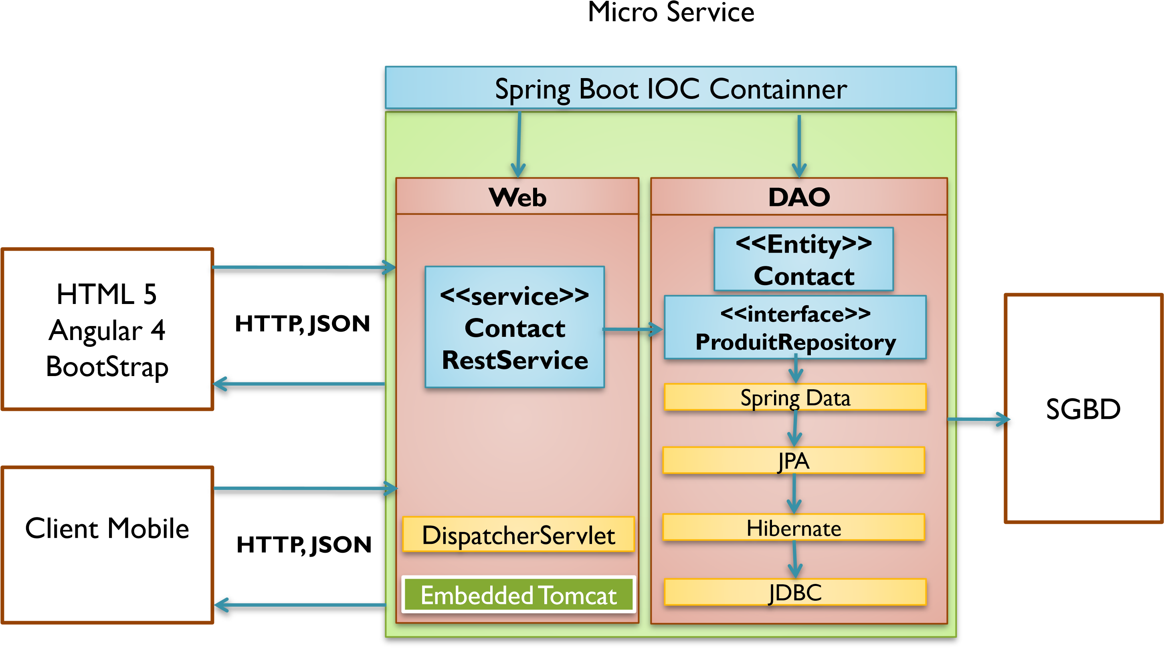

1. Établir un diagramme de classes qui montre les entités. On ne représentera que les attributs.

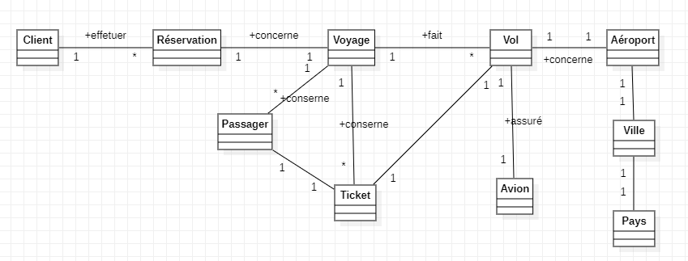

1. Implémentation
2. Créer un projet Spring boot avec les dépendances requises. Les identifiants du projet GroupId, ArtifactId et le package de base doivent contenir votre nom et prénom.
3. Couche DAO

1. Créer les entités JPA

package com.etoullali.entities;  
  
import com.etoullali.enums.PositionGeographique;  
import lombok.AllArgsConstructor;  
import lombok.Data;  
import lombok.NoArgsConstructor;  
  
import javax.persistence.*;  
  
@Entity  
@Data  
@AllArgsConstructor  
@NoArgsConstructor  
public class Aeroport {  
 @Id  
 @GeneratedValue(strategy = GenerationType.*IDENTITY*)  
 private Long id;  
 private String nom;  
 private PositionGeographique positionGeographique;  
 @OneToOne  
 private Vol vol;  
 @OneToOne  
 private Ville ville;  
  
}

package com.etoullali.entities;  
  
import lombok.AllArgsConstructor;  
import lombok.Data;  
import lombok.NoArgsConstructor;  
  
import javax.persistence.*;  
  
@Entity  
@Data  
@AllArgsConstructor  
@NoArgsConstructor  
public class Avion {  
 @Id  
 @GeneratedValue(strategy = GenerationType.*IDENTITY*)  
 private Long id;  
 private String nom;  
 private int nmrPlace;  
 @OneToOne  
 private Vol vol;  
}

package com.etoullali.entities;  
  
import lombok.AllArgsConstructor;  
import lombok.Data;  
import lombok.NoArgsConstructor;  
  
import javax.persistence.*;  
import java.util.List;  
  
@Entity  
@Data  
@AllArgsConstructor  
@NoArgsConstructor  
public class Client {  
 @Id  
 @GeneratedValue(strategy = GenerationType.*IDENTITY*)  
 private Long id;  
 private String nom;  
 private String prenom;  
 private String email;  
 @OneToMany(mappedBy = "client")  
 private List<Reservation> reservations;  
}

package com.etoullali.entities;  
  
import lombok.AllArgsConstructor;  
import lombok.Data;  
import lombok.NoArgsConstructor;  
  
import javax.persistence.*;  
import java.util.List;  
  
@Entity  
@Data  
@AllArgsConstructor  
@NoArgsConstructor  
public class Passager {  
 @Id  
 @GeneratedValue(strategy = GenerationType.*IDENTITY*)  
 private Long id;  
 private String nom;  
 private String email;  
 @ManyToOne  
 private Voyage voyage;  
 @OneToOne  
 private Ticket ticket;  
}

package com.etoullali.entities;  
  
import lombok.AllArgsConstructor;  
import lombok.Data;  
import lombok.NoArgsConstructor;  
  
import javax.persistence.*;  
  
@Entity  
@Data  
@AllArgsConstructor  
@NoArgsConstructor  
public class Pays {  
 @Id  
 @GeneratedValue(strategy = GenerationType.*IDENTITY*)  
 private Long id;  
 private String name;  
 @OneToOne  
 private Ville ville;  
}

package com.etoullali.entities;  
  
import lombok.AllArgsConstructor;  
import lombok.Data;  
import lombok.NoArgsConstructor;  
  
import javax.persistence.*;  
import java.util.Date;  
  
@Entity  
@Data  
@AllArgsConstructor  
@NoArgsConstructor  
public class Reservation {  
 @Id  
 @GeneratedValue(strategy = GenerationType.*IDENTITY*)  
 private Long id;  
 private Date date;  
 private String siteReservation;  
 @ManyToOne  
 private Client client;  
 @OneToOne  
 private Voyage voyage;  
}

package com.etoullali.entities;  
  
import com.etoullali.enums.Type;  
import lombok.AllArgsConstructor;  
import lombok.Data;  
import lombok.NoArgsConstructor;  
  
import javax.persistence.*;  
import java.util.List;  
  
@Entity  
@Data  
@AllArgsConstructor  
@NoArgsConstructor  
public class Ticket {  
 @Id  
 @GeneratedValue(strategy = GenerationType.*IDENTITY*)  
 private Long id;  
 private int numeroPlace;  
 private Type prenom;  
 @ManyToOne  
 private Voyage voyage;  
 @OneToOne  
 private Vol vol;  
 @OneToOne  
 private Passager passager;  
}

package com.etoullali.entities;  
  
import lombok.AllArgsConstructor;  
import lombok.Data;  
import lombok.NoArgsConstructor;  
  
import javax.persistence.*;  
  
@Entity  
@Data  
@AllArgsConstructor  
@NoArgsConstructor  
public class Ville {  
 @Id  
 @GeneratedValue(strategy = GenerationType.*IDENTITY*)  
 private Long id;  
 private String name;  
 @OneToOne  
 private Aeroport aeroport;  
 @OneToOne  
 private Pays pays;  
}

package com.etoullali.entities;  
  
import lombok.AllArgsConstructor;  
import lombok.Data;  
import lombok.NoArgsConstructor;  
  
import javax.persistence.*;  
import java.util.Date;  
  
@Entity  
@Data  
@AllArgsConstructor  
@NoArgsConstructor  
public class Vol {  
 @Id  
 @GeneratedValue(strategy = GenerationType.*IDENTITY*)  
 private Long id;  
 private String nom;  
 private Date dateDepart;  
 private Date dateArrivee;  
 @ManyToOne  
 private Voyage voyage;  
 @OneToOne  
 private Avion avion;  
 @OneToOne  
 private Aeroport aeroport;  
 @OneToOne  
 private Ticket ticket;  
}

package com.etoullali.entities;  
  
import lombok.AllArgsConstructor;  
import lombok.Data;  
import lombok.NoArgsConstructor;  
  
import javax.persistence.*;  
import java.util.List;  
  
@Entity  
@Data  
@AllArgsConstructor  
@NoArgsConstructor  
public class Voyage {  
 @Id  
 @GeneratedValue(strategy = GenerationType.*IDENTITY*)  
 private Long id;  
 @OneToOne  
 private Reservation reservation;  
 @OneToMany(mappedBy = "voyage")  
 private List<Passager> passagers;  
 @OneToMany(mappedBy = "voyage")  
 private List<Ticket> tickets;  
 @OneToMany(mappedBy = "voyage")  
 private List<Vol> vols;  
}

b. Créer les interfaces JPA Repository basées sur Spring Data

1. package com.etoullali.repositories;  
     
   import com.etoullali.entities.Aeroport;  
   import org.springframework.data.jpa.repository.JpaRepository;  
     
   public interface AeroportRepository extends JpaRepository<Aeroport, Long> {  
     
   }
2. package com.etoullali.repositories;  
     
   import com.etoullali.entities.Aeroport;  
   import com.etoullali.entities.Avion;  
   import org.springframework.data.jpa.repository.JpaRepository;  
     
   public interface AvionRepository extends JpaRepository<Avion, Long> {  
     
   }
3. package com.etoullali.repositories;  
     
   import com.etoullali.entities.Aeroport;  
   import com.etoullali.entities.Client;  
   import org.springframework.data.jpa.repository.JpaRepository;  
     
   public interface ClientRepository extends JpaRepository<Client, Long> {  
     
   }
4. package com.etoullali.repositories;  
     
   import com.etoullali.entities.Aeroport;  
   import com.etoullali.entities.Passager;  
   import org.springframework.data.jpa.repository.JpaRepository;  
     
   public interface PassagerRepository extends JpaRepository<Passager, Long> {  
     
   }
5. package com.etoullali.repositories;  
     
   import com.etoullali.entities.Aeroport;  
   import com.etoullali.entities.Pays;  
   import org.springframework.data.jpa.repository.JpaRepository;  
     
   public interface PaysRepository extends JpaRepository<Pays, Long> {  
     
   }
6. package com.etoullali.repositories;  
     
   import com.etoullali.entities.Aeroport;  
   import com.etoullali.entities.Reservation;  
   import org.springframework.data.jpa.repository.JpaRepository;  
     
   public interface ReservationRepository extends JpaRepository<Reservation, Long> {  
     
   }
7. package com.etoullali.repositories;  
     
   import com.etoullali.entities.Aeroport;  
   import com.etoullali.entities.Ticket;  
   import org.springframework.data.jpa.repository.JpaRepository;  
     
   public interface TicketRepository extends JpaRepository<Ticket, Long> {  
     
   }
8. package com.etoullali.repositories;  
     
   import com.etoullali.entities.Aeroport;  
   import com.etoullali.entities.Ville;  
   import org.springframework.data.jpa.repository.JpaRepository;  
     
   public interface VilleRepository extends JpaRepository<Ville, Long> {  
     
   }
9. package com.etoullali.repositories;  
     
   import com.etoullali.entities.Aeroport;  
   import com.etoullali.entities.Vol;  
   import org.springframework.data.jpa.repository.JpaRepository;  
     
   public interface VolRepository extends JpaRepository<Vol, Long> {  
     
   }
10. package com.etoullali.repositories;  
      
    import com.etoullali.entities.Aeroport;  
    import com.etoullali.entities.Voyage;  
    import org.springframework.data.jpa.repository.JpaRepository;  
      
    public interface VoyageRepository extends JpaRepository<Voyage, Long> {  
      
    }

c. Tester la couche DAO avec une application qui alimente la base de données avec quelques enregistrements de test.

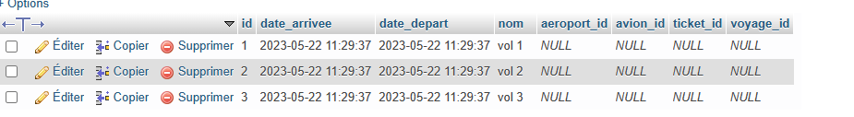

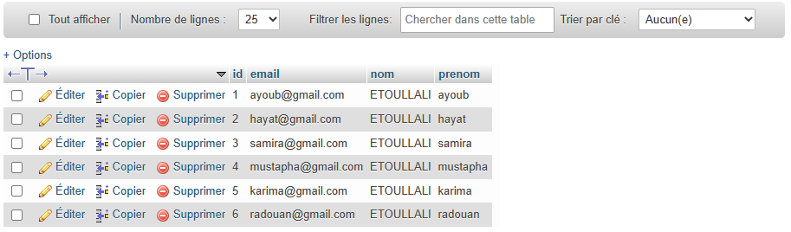

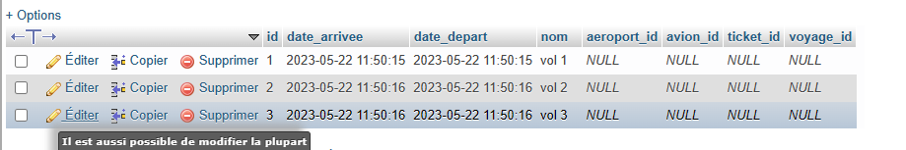

1. Couche Web REST API :

## DTos

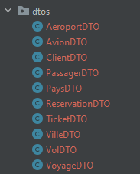

En créant les DTO et les mappeurs requis,

package com.etoullali.mappers;  
  
import com.etoullali.dtos.*;  
import com.etoullali.entities.*;  
import org.springframework.beans.BeanUtils;  
import org.springframework.stereotype.Service;  
  
@Service  
public class Mappers {  
  
 public Aeroport fromAeroportDTO(AeroportDTO aeroportDTO) {  
 Aeroport aeroport = new Aeroport();  
 BeanUtils.*copyProperties*(aeroportDTO,aeroport);  
 return aeroport;  
 }  
 public AeroportDTO fromAeroport(Aeroport aeroport) {  
 AeroportDTO aeroportDTO = new AeroportDTO();  
 BeanUtils.*copyProperties*(aeroport,aeroportDTO);  
 return aeroportDTO;  
 }  
  
 public Avion fromAvionDTO(AvionDTO avionDTO) {  
 Avion avion = new Avion();  
 BeanUtils.*copyProperties*(avionDTO,avion);  
 return avion;  
 }  
 public AvionDTO fromAvion(Avion avion) {  
 AvionDTO avionDTO = new AvionDTO();  
 BeanUtils.*copyProperties*(avion,avionDTO);  
 return avionDTO;  
 }  
  
 public Client fromClientDTO(ClientDTO clientDTO) {  
 Client client = new Client();  
 BeanUtils.*copyProperties*(clientDTO,client);  
 return client;  
 }  
 public ClientDTO fromClient(Client client) {  
 ClientDTO clientDTO = new ClientDTO();  
 BeanUtils.*copyProperties*(client,clientDTO);  
 return clientDTO;  
 }  
  
 public Passager fromPassagerDTO(PassagerDTO passagerDTO) {  
 Passager passager = new Passager();  
 BeanUtils.*copyProperties*(passagerDTO,passager);  
 return passager;  
 }  
 public PassagerDTO fromPassager(Passager passager) {  
 PassagerDTO passagerDTO = new PassagerDTO();  
 BeanUtils.*copyProperties*(passager,passagerDTO);  
 return passagerDTO;  
 }  
  
 public Pays fromPaysDTO(PaysDTO paysDTO) {  
 Pays pays = new Pays();  
 BeanUtils.*copyProperties*(paysDTO,pays);  
 return pays;  
 }  
 public PaysDTO fromPays(Pays pays) {  
 PaysDTO paysDTO = new PaysDTO();  
 BeanUtils.*copyProperties*(pays,paysDTO);  
 return paysDTO;  
 }  
  
 public Reservation fromReservationDTO(ReservationDTO reservationDTO) {  
 Reservation reservation = new Reservation();  
 BeanUtils.*copyProperties*(reservationDTO,reservation);  
 return reservation;  
 }  
 public ReservationDTO fromReservation(Reservation reservation) {  
 ReservationDTO reservationDTO = new ReservationDTO();  
 BeanUtils.*copyProperties*(reservation,reservationDTO);  
 return reservationDTO;  
 }  
  
 public Ticket fromTicketDTO(TicketDTO ticketDTO) {  
 Ticket ticket = new Ticket();  
 BeanUtils.*copyProperties*(ticketDTO,ticket);  
 return ticket;  
 }  
 public TicketDTO fromTicket(Ticket ticket) {  
 TicketDTO ticketDTO = new TicketDTO();  
 BeanUtils.*copyProperties*(ticket,ticketDTO);  
 return ticketDTO;  
 }  
  
 public Ville fromVilleDTO(VilleDTO villeDTO) {  
 Ville ville = new Ville();  
 BeanUtils.*copyProperties*(villeDTO,ville);  
 return ville;  
 }  
 public VilleDTO fromVille(Ville ville) {  
 VilleDTO villeDTO = new VilleDTO();  
 BeanUtils.*copyProperties*(ville,villeDTO);  
 return villeDTO;  
 }  
  
 public Vol fromVolDTO(VolDTO volDTO) {  
 Vol vol = new Vol();  
 BeanUtils.*copyProperties*(volDTO,vol);  
 return vol;  
 }  
 public VolDTO fromVol(Vol vol) {  
 VolDTO volDTO = new VolDTO();  
 BeanUtils.*copyProperties*(vol,volDTO);  
 return volDTO;  
 }  
  
 public Voyage fromVoyageDTO(VoyageDTO voyageDTO) {  
 Voyage voyage = new Voyage();  
 BeanUtils.*copyProperties*(voyageDTO,voyage);  
 return voyage;  
 }  
 public VoyageDTO fromVoyage(Voyage voyage) {  
 VoyageDTO voyageDTO = new VoyageDTO();  
 BeanUtils.*copyProperties*(voyage,voyageDTO);  
 return voyageDTO;  
 }  
}

- Créer le Web service RESTful qui permet de gérer les Vols

package com.etoullali.services;  
  
import com.etoullali.dtos.*;  
import com.etoullali.entities.Vol;  
  
import java.util.List;  
  
public interface VolService {  
 VolDTO getVolById(Long id);  
 List<VolDTO> getAllVols();  
  
 void saveVol(VolDTO volDTO);  
 void saveClient(ClientDTO client1);  
  
  
 void saveVoyage(VoyageDTO voyageDTO);  
  
 void savePassager(PassagerDTO passagerDTO);  
  
 void saveTicket(TicketDTO ticketDTO);  
  
 List<ClientDTO> getAllClients();  
  
 ClientDTO getClientById(Long id);  
  
 List<VolDTO> searchVol(String keyword);  
}

package com.etoullali.services;  
  
import com.etoullali.dtos.*;  
import com.etoullali.entities.*;  
import com.etoullali.mappers.Mappers;  
import com.etoullali.repositories.*;  
import lombok.AllArgsConstructor;  
import org.springframework.stereotype.Service;  
import org.springframework.transaction.annotation.Transactional;  
  
import java.util.List;  
import java.util.stream.Collectors;  
  
@Service  
@Transactional  
@AllArgsConstructor  
public class VolServiceImpl implements VolService {  
 private VolRepository volRepository;  
 private TicketRepository ticketRepository;  
 private PassagerRepository passagerRepository;  
 private VoyageRepository voyageRepository;  
 private ClientRepository clientRepository;  
 private Mappers mapper;  
 @Override  
 public VolDTO getVolById(Long id) {  
 return mapper.fromVol(volRepository.findById(id).orElse(null));  
 }  
  
 @Override  
 public List<VolDTO> getAllVols() {  
 List<Vol> vols = volRepository.findAll();  
 List<VolDTO> volDTOS = vols  
 .stream()  
 .map(vol -> mapper.fromVol(vol))  
 .collect(Collectors.*toList*());  
 return volDTOS;  
 }  
  
 @Override  
 public void saveVol(VolDTO volDTO) {  
 Vol vol=mapper.fromVolDTO(volDTO);  
 volRepository.save(vol);  
 }  
  
 @Override  
 public void saveClient(ClientDTO client1) {  
 Client client=mapper.fromClientDTO(client1);  
 clientRepository.save(client);  
 }  
  
  
  
 @Override  
 public void saveVoyage(VoyageDTO voyageDTO) {  
 Voyage voyage=mapper.fromVoyageDTO(voyageDTO);  
 voyageRepository.save(voyage);  
 }  
  
 @Override  
 public void savePassager(PassagerDTO passagerDTO) {  
 Passager passager=mapper.fromPassagerDTO(passagerDTO);  
 passagerRepository.save(passager);  
 }  
  
 @Override  
 public void saveTicket(TicketDTO ticketDTO) {

Ticket ticket=mapper.fromTicketDTO(ticketDTO);  
 ticketRepository.save(ticket);  
 }  
  
 @Override  
 public List<ClientDTO> getAllClients() {  
 List<Client> clients = clientRepository.findAll();  
 List<ClientDTO> clientDTOS = clients  
 .stream()  
 .map(client -> mapper.fromClient(client))  
 .collect(Collectors.*toList*());  
 return clientDTOS;  
 }  
  
 @Override  
 public ClientDTO getClientById(Long id) {  
 return mapper.fromClient(clientRepository.findById(id).orElse(null));  
  
 }  
  
 @Override  
 public List<VolDTO> searchVol(String keyword) {  
 List<Vol> vols=volRepository.findByNomContains(keyword);  
 List<VolDTO> volDTOS = vols.stream().map(vol -> mapper.fromVol(vol)).collect(Collectors.*toList*());  
 return volDTOS;  
 }  
  
}

package com.etoullali.web;  
  
import com.etoullali.dtos.ClientDTO;  
import com.etoullali.dtos.VolDTO;  
import com.etoullali.services.VolService;  
import lombok.AllArgsConstructor;  
import org.springframework.web.bind.annotation.*;  
  
import java.util.List;  
  
@RestController  
@AllArgsConstructor  
@CrossOrigin("*")  
public class VolController {  
 private VolService volService;  
  
 @GetMapping("/vols/all")  
 public List<VolDTO> Vols(){  
 return volService.getAllVols();  
 }  
  
 @GetMapping("/vols/{id}")  
 public VolDTO getVol(@PathVariable(name = "id") Long id){  
 return volService.getVolById(id);  
 }  
  
 @GetMapping("/clients/all")  
 public List<ClientDTO> Clients(){  
 return volService.getAllClients();  
 }  
  
 @GetMapping("/vols/search")  
 public List<VolDTO> searchCustomer(@RequestParam(defaultValue = "") String keyword){  
 return volService.searchVol(keyword); //"%"+keyword+"%"  
 }  
 @GetMapping("/clients/{id}")  
 public ClientDTO getClient(@PathVariable(name = "id") Long id){  
 return volService.getClientById(id);  
 }  
}

- Créer le Web service RESTful qui permet de gérer les réservations

package com.etoullali.services;  
  
import com.etoullali.dtos.*;  
  
import java.util.List;  
  
public interface ReservationService {  
 ReservationDTO getReservationById(Long id);  
 List<ReservationDTO> getAllReservations();  
 void saveReservation(ReservationDTO reservationDTO);  
  
}

package com.etoullali.services;  
  
import com.etoullali.dtos.ReservationDTO;  
import com.etoullali.dtos.VolDTO;  
import com.etoullali.entities.Reservation;  
import com.etoullali.entities.Vol;  
import com.etoullali.mappers.Mappers;  
import com.etoullali.repositories.ReservationRepository;  
import lombok.AllArgsConstructor;  
import org.springframework.stereotype.Service;  
import org.springframework.transaction.annotation.Transactional;  
  
import java.util.List;  
import java.util.stream.Collectors;  
  
@Service  
@Transactional  
@AllArgsConstructor  
public class ReservationServiceImpl implements ReservationService {  
 private Mappers mapper;  
 private ReservationRepository reservationRepository;  
  
 @Override  
 public ReservationDTO getReservationById(Long id) {  
 return mapper.fromReservation(reservationRepository.findById(id).orElse(null));  
  
 }  
  
 @Override  
 public List<ReservationDTO> getAllReservations() {  
 List<Reservation> reservations = reservationRepository.findAll();  
 List<ReservationDTO> reservationDTOS = reservations  
 .stream()  
 .map(reservation -> mapper.fromReservation(reservation))  
 .collect(Collectors.*toList*());  
 return reservationDTOS;  
 }  
  
 @Override  
 public void saveReservation(ReservationDTO reservationDTO) {  
 Reservation reservation=mapper.fromReservationDTO(reservationDTO);  
 reservationRepository.save(reservation);  
 }  
}

package com.etoullali.web;  
  
import com.etoullali.dtos.ClientDTO;  
import com.etoullali.dtos.ReservationDTO;  
import com.etoullali.dtos.VolDTO;  
import com.etoullali.services.ReservationService;  
import com.etoullali.services.VolService;  
import lombok.AllArgsConstructor;  
import org.springframework.web.bind.annotation.CrossOrigin;  
import org.springframework.web.bind.annotation.GetMapping;  
import org.springframework.web.bind.annotation.PathVariable;  
import org.springframework.web.bind.annotation.RestController;  
  
import java.util.List;  
  
@RestController  
@AllArgsConstructor  
@CrossOrigin("*")  
public class ReservationController {  
 private ReservationService reservationService;  
  
 @GetMapping("/reservations/all")  
 public List<ReservationDTO> Reservations(){  
 return reservationService.getAllReservations();  
 }  
  
 @GetMapping("/reservations/{id}")  
 public ReservationDTO getReservation(@PathVariable(name = "id") Long id){  
 return reservationService.getReservationById(id);  
 }  
  
}

- Générer la documentation SWAGGER des API RESTful

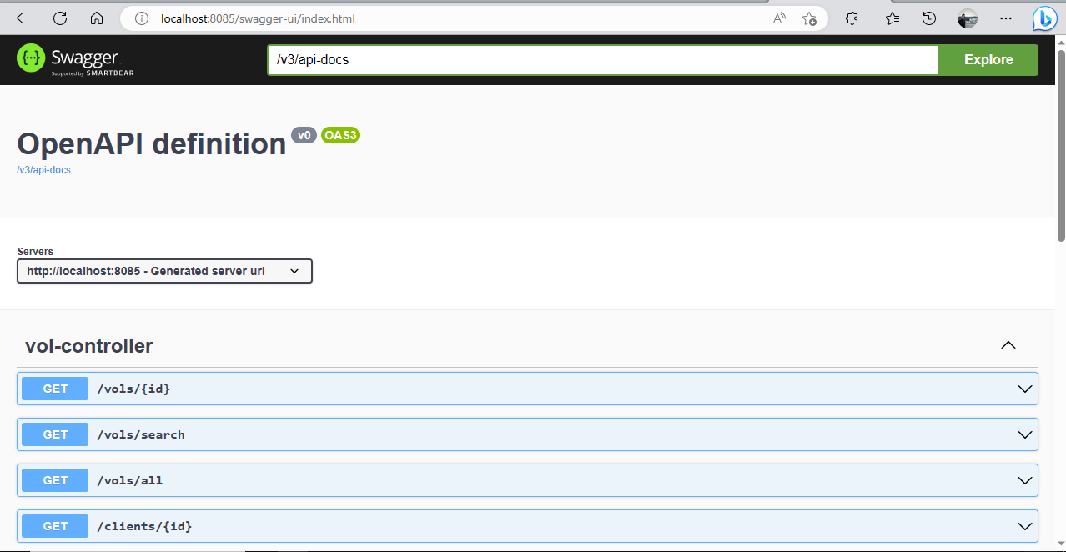

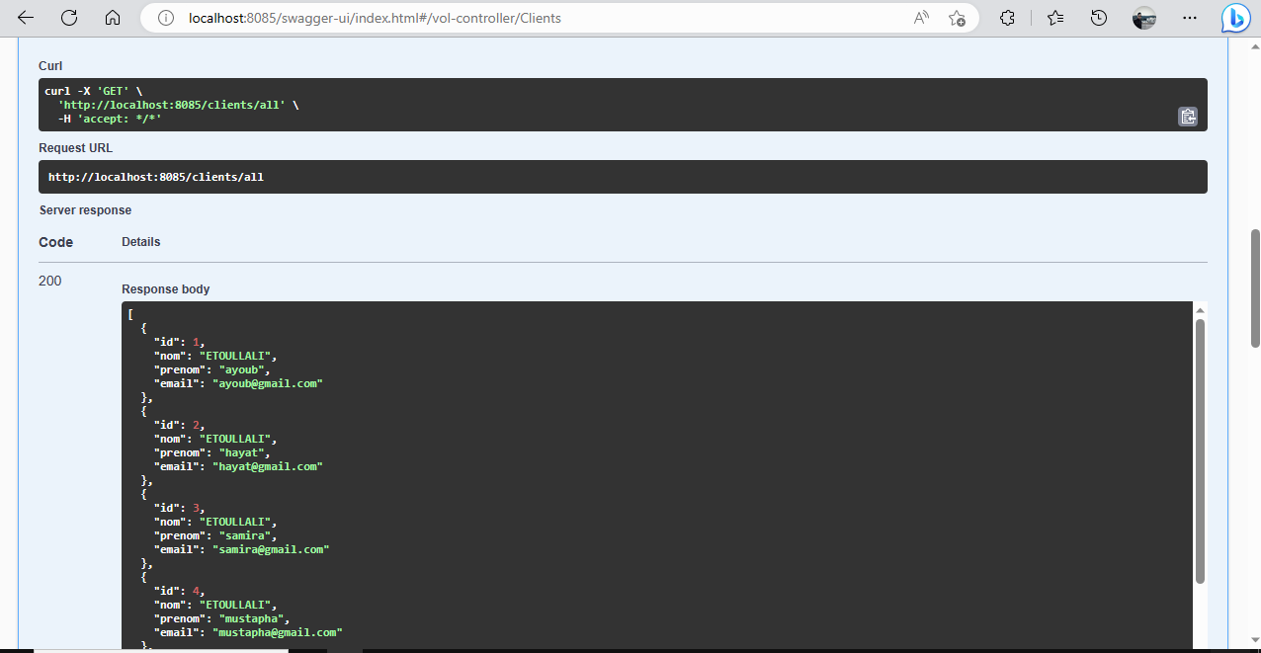

## Voir le documant JSON dans le dossier examen

- Tester les Web service avec un client REST comme Postman

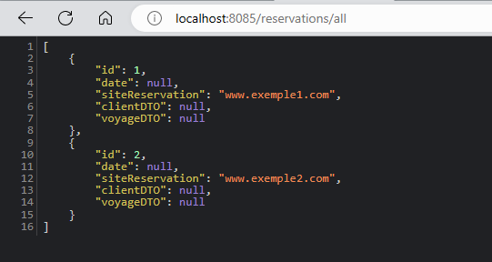

## Tous les tests sont verifier utilisons Swaguer

1. Proposer une application frontend en utilisant Angular Framework

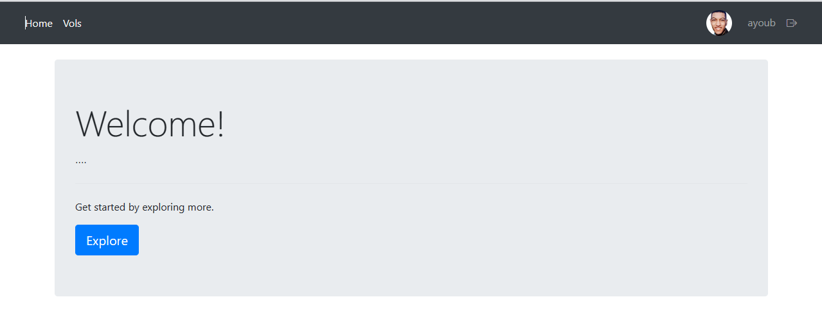

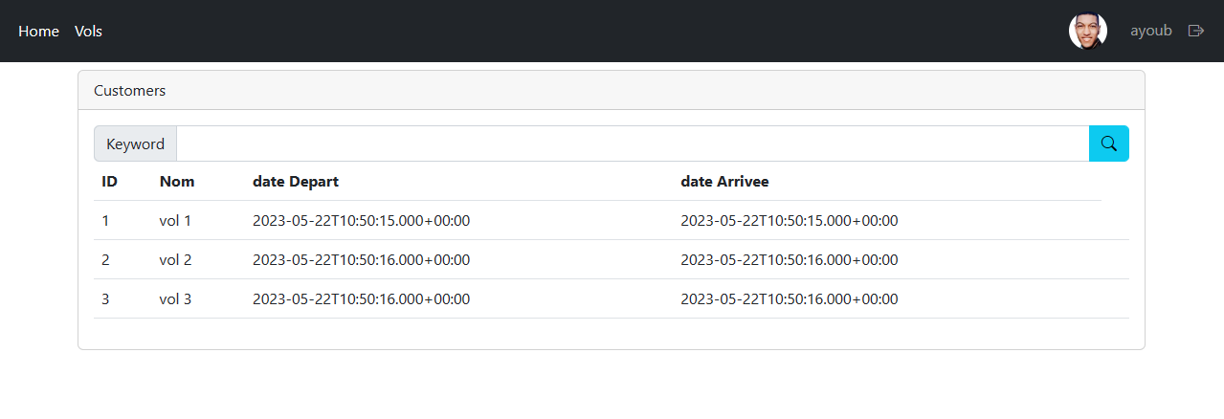

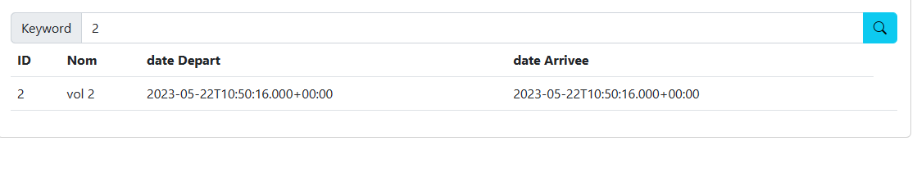

1. Sécuriser d’accès à cette application en se basant sur Spring security avec un système d’authentification des utilisateurs avec 3 types de rôles « ROLE_CLIENT », «ROLE_PASSAGER », « ROLE_AEROPORT » et « ADMIN » en choisissant des autorisations appropriées à ses rôles

## ADMIN

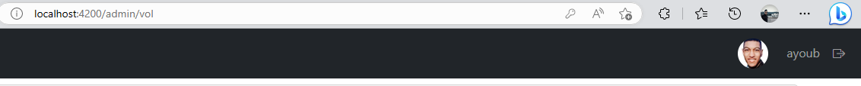

## USER

r

Conclusion

**En conclusion, le développement de l'application basée sur Spring a permis de mettre en pratique les différents concepts appris dans le cadre de notre formation en développement web.**

**Toutefois, il reste des perspectives d'amélioration pour cette application, telles que l'ajout de fonctionnalités supplémentaires, l'amélioration de l'interface utilisateur, la mise en place de tests automatisés, etc.**

**En somme, ce projet a été très enrichissant pour nous, car il nous a permis de consolider nos connaissances en développement web et en particulier en développement d'applications Spring. Nous espérons que ce rapport permettra de mieux comprendre les différentes étapes de développement de cette application et de ses fonctionnalités.**